Предметно-пространственная среда ДОО, доступная сотрудникам

В здании МБДОУ с. Ильинка 2 этажа.
На первом этаже расположены: пищеблок, медицинский блок, прачечная.
На втором этаже: музыкальный (спортивный) зал, кабинет заведующего, кабинет логопеда, методический кабинет.
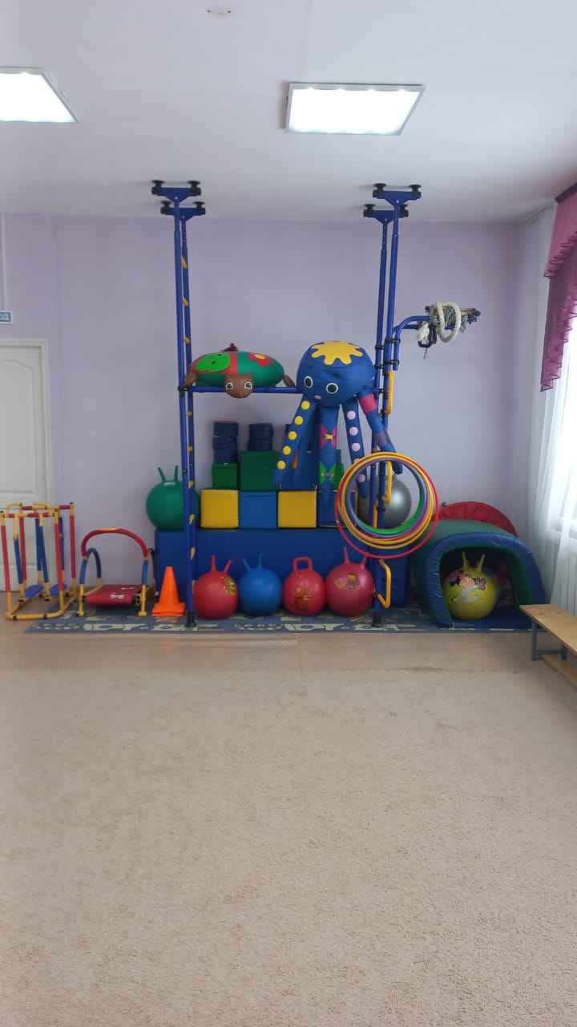
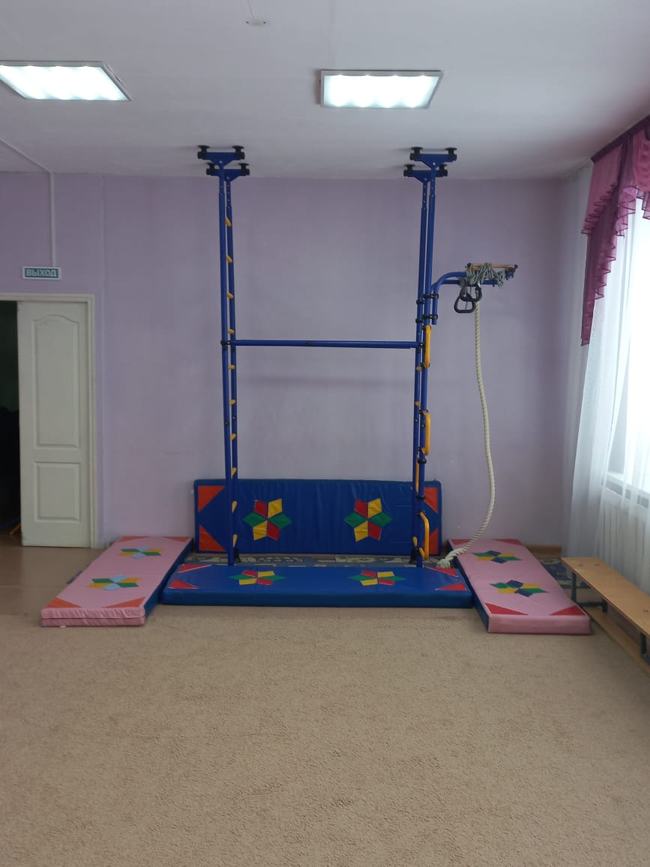

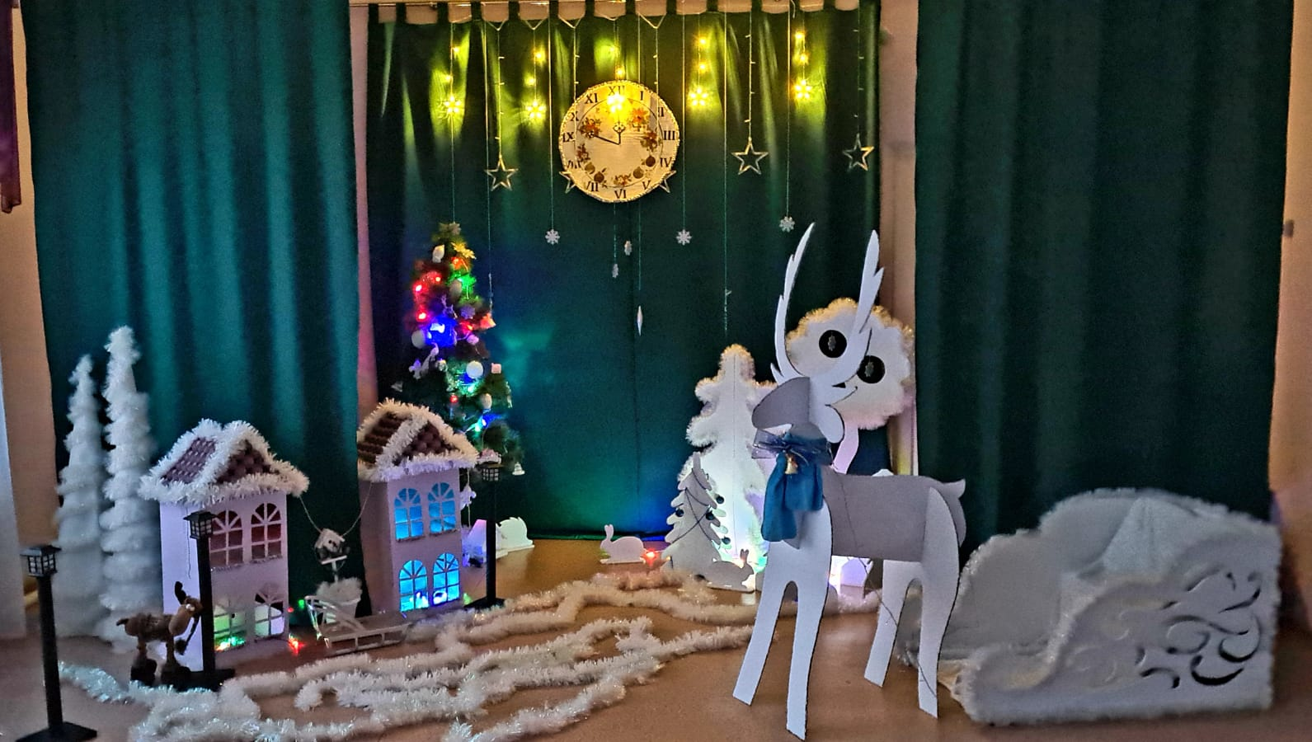

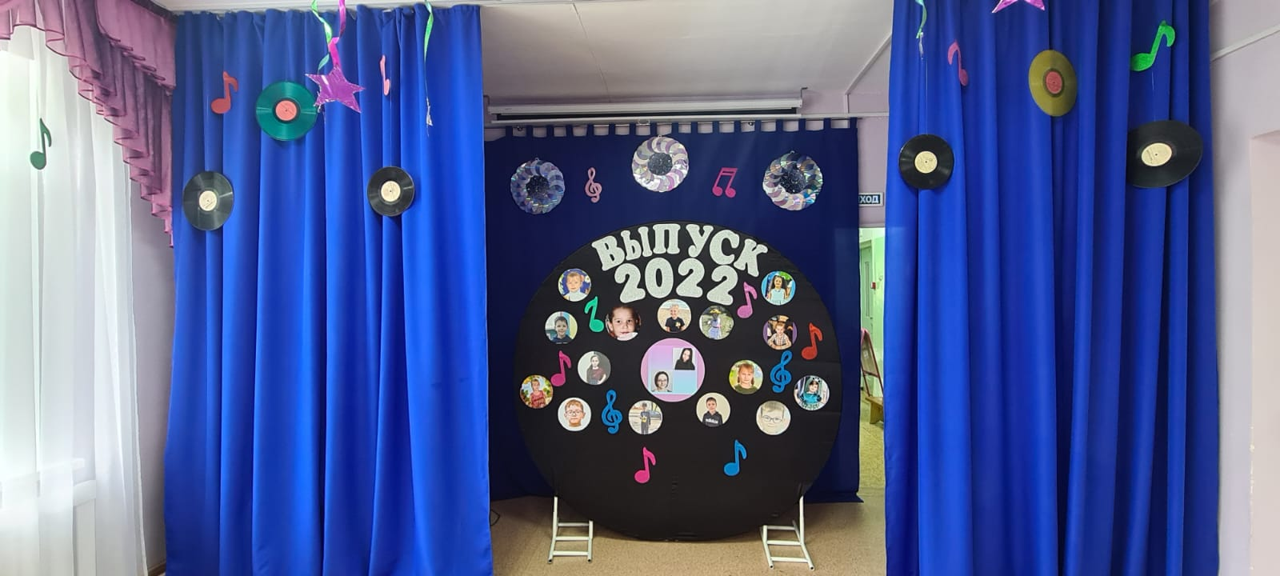

Мини музей, посвященный Великой Отечественной войне
( в методическом кабинете)
